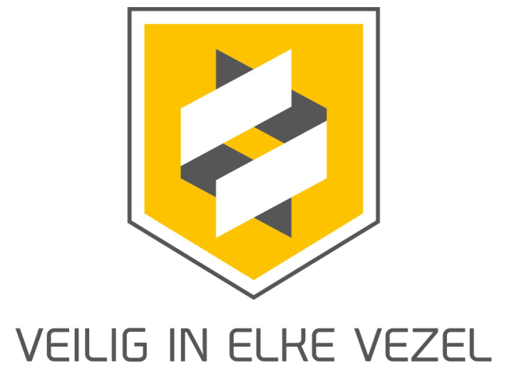
Trainershandleiding Module Toezicht

Module 1 | Toezicht
Doelgroep | DTA’ers
Aanleiding | Uit het Veilig in elke Vezel-onderzoek blijkt dat DTA’ers zich in een moeilijke positie bevinden. Ze zijn en voelen zich onvoldoende toegerust op hun lastige, maar belangrijke rol van toezichthouder op de veiligheid. De DTA’er kan wel het verschil maken!
Doel | - DTA’ers voorzien van een praktische strategie én vaardigheden voor het houden van toezicht op de werkvloer:  - Uitleggen, instrueren  - Handhaven en corrigeren  - Complimenten geven  - DTA’ers voorzien van inzichten en bouwstenen zodat zij hun rol als toezichthouder met meer overtuiging kunnen uitvoeren. Kernwoorden: rolovertuiging en voelen. Risicobewustwording is essentieel: veiligheid is de essentie van jouw vak!  - DTA’ers inzicht geven hoe veiligheidsgedrag beïnvloed wordt door de 4 indicatoren uit het gedragsmodel en de resultaten uit het onderzoek.  - Deelnemers wijzen op www.vezelveiligheid.nl en bijbehorende producten
Toezicht gericht op | - DAV’ers en meewerkend DTA’ers  - Omwonenden en omwerkenden
Na afronding van deze module kan de DTA’er | Medewerkers op constructieve en opbouwende wijze aanspreken op onveilig gedrag en veilig gedrag bevestigen.  Wanneer nodig bij (herhaaldelijk) onveilig gedrag handhaven, corrigeren of opschalen in de organisatie.  Zijn toezichthoudende rol met meer gemak en overtuiging uitvoeren.
Profiel DTA SC-510 | De Deskundig Toezichthouder Asbest (DTA) is leidinggevend bij het uitvoeren van asbestverwijderingswerkzaamheden en uit dien hoofde verantwoordelijk voor het veilig laten verlopen van het asbestverwijderingsproces op de verwijderingslocatie. De DTA moet kennis hebben van de wet- en regelgeving omtrent asbestverwijdering en kan aan de hand van deze kennis besluitvaardig optreden binnen het asbestverwijderingsproject. Tevens dient de DTA vaardig te zijn in zijn communicatie met toezichthouders, communicatie en aansturing van DAV’ers alsmede handelend te kunnen optreden bij incidenten.
Tijd | 4 uur, half uur pauze
Door | 2 trainers (T1 + T2)  Competenties: gevoel voor de branche / ervaring met trainen op sociale vaardigheden / kennis van gedragsmodel, onderzoeksresultaten en producten Veilig in elke Vezel
Locatie | Midden van het land?
Aantal deelnemers | Minimaal 8, maximaal 15
Praktijkvragen bedrijven | Vaardigheden  - Hoe spreek ik medewerkers op een goede manier aan op onveilig werken?  - Hoe weet / check ik dat het aanspreken is ‘geland’?  Kennis  - Moet ik toezicht houden op zzp’ers en uitzendkrachten? En op derden?  - Welke gradaties in toezicht zijn er? Jong en onervaren versus oude rot in het vak.  Inzicht / handelingsperspectief / dilemma’s  - Moet ik er de hele dag naast blijven staan? (“Ik kan er toch niet de hele dag naast blijven staan”)  - Wanneer houd ik voldoende toezicht? Wanneer is het goed genoeg?  - Wat doe ik als medewerkers zich telkens niet aan de regels houden?  - Hoe ga ik als leidinggevende om met het dilemma tempo, productie en ingrijpen wegens veiligheid?
Programma | Onderdeel 1: Kennismaking  T1 stelt T2 en zichzelf kort voor, geeft begin-/eindtijd aan, toelichting op programma, wordt actieve inzet (interactief) verwacht, evt. catering. Legt eerste onderdeel uit.  Beschrijving werkwijze:  Eerste deelnemer pakt een kaart uit de ‘flyer’ die T2 voorhoudt. Hij stelt zich kort voor (naam, werkzaam bij welk bedrijf (korte beschrijving van bedrijf, aantal werknemers)), leest vervolgens de vraag hardop voor en beantwoordt deze. Dan trekt hij een andere kaart en geeft deze aan persoon van zijn keuze.  Vragen:  - Wat stoort jou het meest in het gedrag van mensen wat betreft veiligheid?  - Wat is jouw beste tip voor het houden van toezicht?  - Geef eens een voorbeeld waarin toezicht op veiligheidsgebied verkeerd was  - Jij bent directeur van jullie bedrijf: wat ga je veranderen qua toezicht?  - Noem eens een wijze van toezicht houden die voor jou in de praktijk niet heeft gewerkt  - Als je anderen toezicht ziet houden: wat gaat dan goed en wat kan dan beter?  - Welke eigenschap van jezelf zit je dwars bij het houden van toezicht?  - Welke eigenschap van jezelf komt je goed van pas bij het houden van toezicht?  Als afsluiting op onderdeel 1:  presentatie T1/T2 over gedragsmodel en relevante resultaten onderzoek + profiel DTA uit SC-510. Benadrukken: veiligheid is de essentie van het vak + DTA’er maakt het verschil!  Tijd: maximaal een uur  Benodigdheden:  - 8 prikkelende vragen op een kaartje.  - Sheets ‘G&C VERAS / VVTB’.  Onderdeel 2: aanspreken op gedrag  T2 legt uit en vraagt deelnemers aanwijzingen te geven, specifiek op het houden van / de wijze van toezicht  Beschrijving werkwijze:  T1 / T2 spelen een situatie na waarbij een DAV’er op onveilige wijze werkt. De DTA’er spreekt de DAV’er hier op aan. De deelnemers dienen regieaanwijzingen te geven, specifiek op het houden van / wijze van toezicht.  Vraag aan de deelnemers: wat is voor jou herkenbaar en wat zou je bij jezelf willen veranderen?  Daarna uitleg aanspreken op gedrag (door T2)  Tijd: maximaal een half uur.  Benodigdheden:  - Voor het spelen van de situatie:  PBM’s / hulpmiddelen voor de acteurs / trainers bij de casus  - Dia aanspreken op gedrag  Onderdeel 3: Toezicht in de praktijk  T1 legt kort doel uit: hoe kun je toezicht in de praktijk organiseren?  Beschrijving werkwijze:  Aan de hand van een aantal aandachtspunten gaan deelnemers in groepjes van 3 uiteen. Zij moeten gaan beantwoorden hoe in de praktijk toezicht te organiseren op locatie. Denk aan aspecten als: hoe vaak, door wie, wanneer, hoe lang, op welke wijze, etc. Laat deelnemers hierbij ook toezicht op omwonenden en omwerkenden betrekken.  Na circa 10 minuten komt de groep weer bijeen, flip-overs worden opgehangen, woordvoerder van elke groep krijgt kort de tijd om de antwoorden van de groep te presenteren. Daarna groepsdiscussie. De verwachting is dat er uiteindelijk een behoorlijke consensus ontstaat over wat redelijk is.  Tijd: maximaal drie kwartier.  Benodigdheden:  - Dia aandachtspunten  - Vellen flip-over en stiften.  - Plakband voor ophangen flip-overs.  Onderdeel 4: een ander aanspreken  Beschrijving werkwijze:  Allereerst korte uitleg van stramien hoe aan te spreken. Stramien:  - Ik zie dat ……. (concrete observatie beschrijven)  - Ik denk hierbij ……/ dit geeft mij het gevoel….  - Hoe zie jij dat …. (ander verantwoordelijk maken)  - Hoe ga jij er voor zorgen dat je in het vervolg veilig werkt?  - Wat spreken we concreet af?  Daarna toelichting en uitdelen document Actief luisteren.  Een casus verstrekken en deelnemers in groepjes van 3 uiteen laten gaan. (2 doen het rollenspel en 1 observeert; nadien wisselen van rollen; ook evt. situaties naspelen: echt gaan zitten in kantoor en ter plekke staandebeens op locatie). T1/T2 lopen rond om adviezen te geven.  Na circa 20 minuten terug in de zaal en plenair bespreken.  Tijd: drie kwartier.  Benodigdheden:  - Dia ‘Aanspreken, hoe doe je dat?’ en ook aantal om uit te delen  - Casus  - Notitieblokje voor observeerder/ pennen  - Toelichting actief luisteren (om uit te delen)  Onderdeel 5: Afsluiting  - Aangeven / verstrekken klapper met Veilig in elke Vezel-producten / toegepaste sheets  - DTA’ers verzoeken om 3 praktische voornemens te formuleren en op te schrijven op kaartjes.  - Vragen of er mensen zijn die dit plenair willen delen  - Vragen / opmerkingen  - Invullen van evaluatieformulier  Einde  Tijd: half uur.  Benodigdheden:  - Klapper met Veilig in elke Vezel-producten / toegepaste sheets  - Kaartjes om de 3 voornemens op te schrijven  - Evaluatieformulieren.
Wervingstekst | Toezicht houden is jouw vak!  Goed toezicht is essentieel voor een veilige sanering. Deze training is speciaal voor DTA’ers en geheel gericht op hun toezichthoudende rol:  - Hoe zorg je dat toezicht effectief is?  - Hoe ver moet je gaan?  - Hoe spreek je DAV’ers en anderen op constructieve wijze aan op onveilig gedrag?  Deze training is onderdeel van de campagne Veilig in elke Vezel van brancheorganisaties VERAS en VVTB.

